关于进一步规范建设单位委托检测业务行为的通知

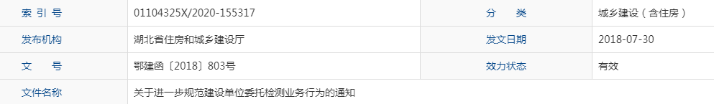

鄂建函〔2018〕803号

各市、州、直管市、神农架林区住建委：

《建设工程质量检测管理办法》（建设部第141号令）规定：建设工程质量检测业务由工程项目建设单位委托具有相应资质的检测机构进行检测，委托方与被委托方应当签订书面合同。各地主管部门要督促建设单位严格落实检测业务委托责任，不得虚假委托或签订阴阳检测合同；严格落实相关标准规范对工程采用的建筑材料、构配件和设备等及工程实体进行检测的规定，不得减少检测项目和检测数量。

根据住房和城乡建设部财政部《关于印发<建筑安装工程费用项目组成>的通知》（建标﹝2013﹞44号）规定，建设工程检验试验费是施工企业按照有关标准规定，对建筑以及材料、构件和建筑安装物进行一般鉴定、检查所发生的费用，包括自设实验室进行试验所耗用的材料等费用。不包括新结构、新材料的试验费。对构件做破坏性试验及其他特殊要求检验试验的费用和建设单位委托检测机构进行检测的费用，由建设单位在工程建设其他费用中列支。

我省现行计价定额的检验试验费的计取规定与《建筑安装工程费用项目组成》（建标﹝2013﹞44号）的规定一致。施工企业开展的检验试验只作为企业内部质量保证措施，作为满足工程质量验收而开展的见证取样和专项检测业务一律由建设单位委托，费用在建设单位工程建设其他费用中列支。对施工企业提供的具有合格证明的材料进行检测不合格的及施工企业原因造成工程质量不合格需要委托检测、鉴定的，其检测费用由施工企业支付。

湖北省住房和城乡建设厅

2018年7月30日